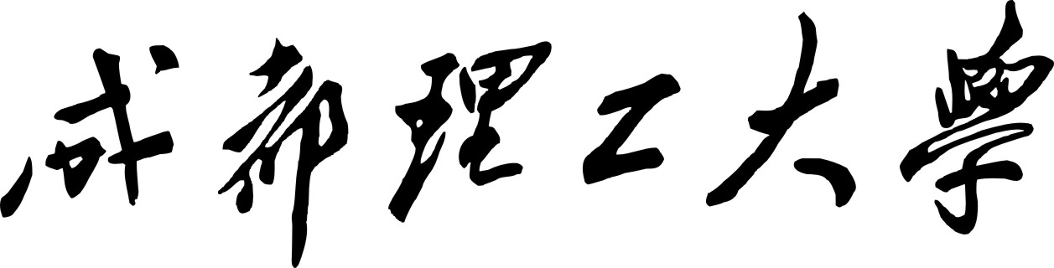

应用化学专业课程设计

设计题目 硅基气凝胶色谱柱的制备及其对槐米中芸香苷的分离
学生姓名 王文杰
学生学号 201702030212
指导教师 孙永华
设计成绩

教务处 制
年 月 日

1本实验设计的目的和意义
SiO₂气凝胶是一种由纳米粒子相互聚结构成的具有纳米孔隙结构的新型固态材料,具有密度低、孔隙率高、比表面积大、分布均匀等特点。芦丁（rutin）亦称芸香苷（rutionside），广泛存在于槐米、芸香叶、烟叶、枣、杏、橙皮、番茄、荞麦花、桑叶等植物中。其中以槐米（槐树的花蕾）和荞麦叶内含量较高，槐米中含量可达12%~16%。芦丁属维生素类药物，有降低毛细血光通透性和脆性的作用，保持及恢复毛细血管的正常弹性；用于防治高血压脑溢血、糖尿病视网膜出血和出血性紫癜等。此外，芦丁对放射性伤害所引起的出血症也有一定的治疗作用。
芸香苷具有很大的药用价值，本设计通过制备硅基气凝胶色谱柱，用于提纯芸香苷。硅基气凝胶色谱柱孔隙率高，比表面积大，提纯芸香苷时效率更高。

2方法原理
（1）气凝胶合成原理
溶胶-凝胶工艺是向先驱体加人适量水和催化剂,发生水解缩聚反应:
Si(OR)₄ + 4H2O → Si(OH)₄ + HOR(水解) （1）
nSi(OH)₄ → (SiO₂)n + 2nH₂O(缩聚) （2）
生成以≡Si-O-Si≡为主体的聚合物,再经过老化阶段后形成网络结构的凝胶。在酸性条件下(pH=2~5范围内),水解速率较快,体系中存在大量硅酸单体,有利于成核反应,因而形成较多的核，但尺寸都较小，最终将形成弱交联度、低密度网络的凝胶；在碱性条件下，缩聚反应速率较快，硅酸单体一经生成即迅速缩聚,因而体系中单体浓度相对较低,不利于成核反应,而利于核的长大及交联,易形成致密的胶体颗粒,最终得到颗粒聚集形成胶粒状的凝胶。
（2）芦丁分离原理
芦丁在沸水中的溶解度相当大（1:200），而在冷水中的溶解度很小（1:10000），所以可用水煮的方法提取，在提取芦丁过程中，少量芦丁发生水解，其水解产物主要有苷元槲皮素（quercetin）和羰基鼠李糖、葡萄糖。芦丁与其它水溶性化合物可借硅基气凝胶色谱予以分离。根据各种物质的分配系数的不同，它们的洗脱顺序也不一样。硅基气凝胶内部又表现一定的亲水性，又根据亲疏水性的不同，洗脱速率也不同。从而提纯芦丁。

3主要仪器试剂

3.1试剂和溶液
表1 试剂表
试剂 | 厂家 | 分子式 | 纯度
正硅酸乙酯 | 成都市科隆化学品有限公司 | C₈H₂₀O₄Si | AR
无水乙醇 | 成都市科隆化学品有限公司 | C₂H₅OH | AR
氨水 | 成都市科隆化学品有限公司 | NH₃·H₂O | AR
盐酸 | 成都市科隆化学品有限公司 | HCl | AR
三甲氧基氯硅烷 | 上海阿拉丁生化科技股份有限公司 | C₃H₉ClSi | AR
正己烷 | 成都市科隆化学品有限公司 | C₆H₁₄ | AR

3.2仪器和设备
表2 仪器表
仪器名称 | 型号 | 厂家
数显恒温磁力搅拌器 | 85-2 | 金坛市杰瑞尔电器有限公司
电热鼓风干燥箱 | 101型 | 北京科委永兴仪器有限公司
马弗炉 | MF-1100C | 安徽贝意克设备技术有限公司
集热式恒温加热磁力搅拌器 | DF-101S | 上海力辰邦西仪器科技有限公司

4实验方法

4.1正硅酸乙酯(TEOS)制备二氧化硅气凝胶及二氧化硅气凝胶的表征

4.1.1硅基气凝胶的制备
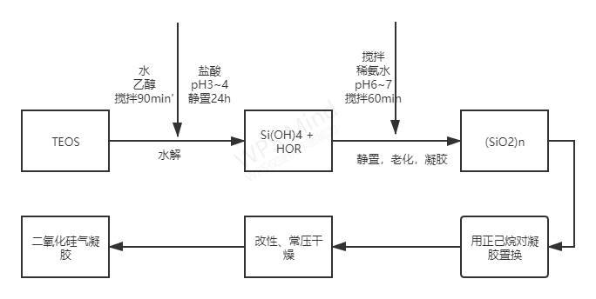
图1 二氧化硅气凝胶制备流程图
(1)以正硅酸乙酯为原料,按一定摩尔比加入水和无水乙醇,搅拌90min。
(2)用盐酸调pH值为3.0~4.0,混合均匀后静置24 h,使正硅酸乙酯充分水解；然后再开始搅拌,加入稀氨水调pH值为6.0~7.0,搅拌60min。
(3)倒入玻璃柱中置于密闭干燥器中凝胶,凝胶形成以后室温下老化两天。这样既可以使正硅酸乙酯在酸性条件下充分水解,又使之在碱性条件下快速凝胶。
(4)将老化完毕的凝胶放入正己烷中浸泡48h,每12h更新浸泡液正己烷,把湿凝胶中残留的水和乙醇置换出来。
- 然后将10%(V/V)的三甲基氯硅烷的正已烷溶液加人置换完毕的凝胶中,对其进行表面改性2~4天。改性前,气凝胶遇水迅速崩裂溶解；改性后,气凝胶遇水悬浮,表现出较好的疏水性。
- 采用逐渐升温的方法进行干燥,将制备出的湿凝胶放在常温常压干燥器内干两天，然后放入电热鼓风干燥箱里升温干燥,初始温度为30℃,每小时升5℃ ,升温至70℃ ,保持70℃干燥24 h制得硅基气凝胶柱。

4.1.2二氧化硅气凝胶表征

4.1.2.1 SiO₂气凝胶微球的微观形态
经三甲基氯硅烷改性前后SiO₂气凝胶的扫描电镜应由下图所示^{[7]}:
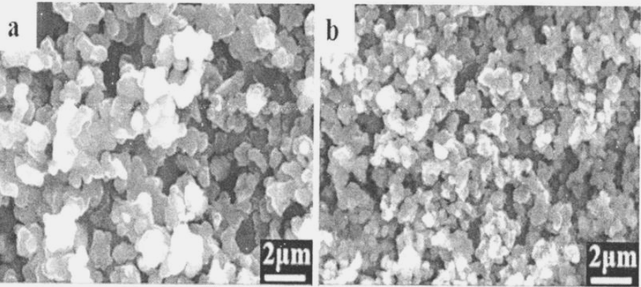
SiO₂气凝胶具有蜂窝状多孔网络骨架，它由许多不规则的球形颗粒堆积连接而成，骨架间存在大量孔洞。对比观察可知，经过TMCS改性后构成骨架的凝胶颗粒粒径明显变小，孔数量增加，孔隙率增大。

4.1.2.2红外光谱
红外光谱分析可得到气凝胶粉体在改性前后官能基团的变化。下图是甘礼华测得的红外谱图^{[7]}。由图可以看出，在3440 cm-1以及990 cm-1附近位置的两个峰分别着代表SiO₂气凝胶粉体表面基团Si-OH的伸缩及弯曲振动。465 cm-1, 800 cm-1及1040 cm-1位置处的峰则是Si-O-Si的特征峰，分别代表着反弯曲振动、对称伸缩和对称伸缩。2930cm-1附近的小峰为C-H的伸缩振动峰。同时可以发现，经表面改性后的气凝胶在890 cm-1附近出现了一个肩峰，这是Si-C键的特征峰，这表明改性后有Si-C 存在。经过TMCS改性，-OH的特征峰明显减弱，且出现了Si-O-Si 的特征峰，说明有较多的硅羟基被-O-Si-R基团取代。亲水性基团减少而疏水性基团增多，这是气凝胶疏水性大大增强的原因。
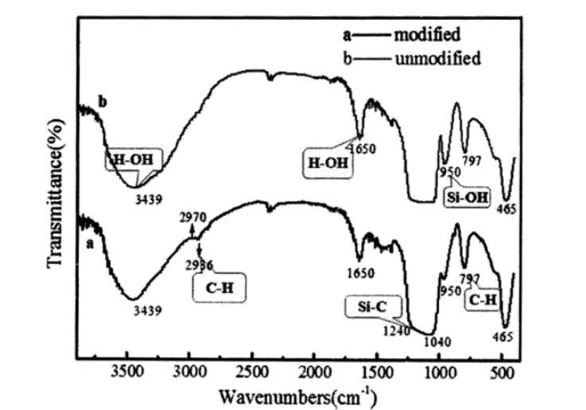

4.1.2.3硅基气凝胶的密度孔隙率
直接测量干燥后所得SiO₂气凝胶微球样品的质量与体积，即可求出其表观密度ρ₁。根据ρ1和SiO₂的骨架密度ρ2(采用石英玻璃(SiO₂熔融而成的单一组分的玻璃体材料)的密度(2.2 g*cm⁻³)按下式计算气凝胶微球样品的孔隙率Q=1-ρ1/ρ2。

4.2芸香苷的提取
(1)将槐米于65 ℃干燥至恒重，粉碎，过0.3 mm筛，称取20g置于500 mL烧杯中，加沸水300mL,煮沸1 h (保持水的体积基本不变)。
(2)趁热用纱布过滤，残渣中加沸水200mL，再煮沸30 min，重复一次，合并三次滤液。
(3)将色谱柱垂直夹在铁架台上，关闭柱塞，不要涂油，将滤液加到色谱柱二分之一处， 用150 ml 70%乙醇洗脱，当有淡黄色液体从柱下流出时开始收集洗脱液，每次约25mL，共6瓶，将只含有芦丁的接收瓶溶液合并入同一圆底烧瓶中，蒸馏，蒸去大部分溶剂后，约剩下25 mL，趁热倾入一支100 mL三角瓶内，冷却即有芦丁析出，抽滤，晾干，得到芦丁产物。

5 讨论
(1)水解和缩聚反应速率随pH值的变化曲线有可能出现两种情况,在某一pH值下,仅一个反应速率较快,而另一个反应速率很慢,即在某一pH值下,若缩聚反应速率较大时,水解反应速率则小,若水解反应速率较大时，缩聚反应速率则小,因此若采用单一pH值条件则很难提高溶胶-凝胶反应速率，缩短凝胶时间。若想缩短凝胶时间,就需要首先使水解反应速率较快,当水解反应发生了一段时间之后,再调节pH值使缩聚反应速率加快,前一阶段水解反应的产物就能够迅速发生缩聚。在酸性条件下(pH=2～5范围内)，水解速率较快，体系中存在大量硅酸单体，有利于成核反应，因而形成较多的核，但尺寸都较小，最终将形成弱交联度、低密度网络的凝胶；在碱性条件下，缩聚反应速率较快，硅酸单体一经生成即迅速缩聚，因而体系中单体浓度相对较低，不利于成核反应，而利于核的长大及交联，易形成致密的胶体颗粒，最终得到颗粒聚集形成胶粒状的凝胶。因此选择酸碱两步法制取硅基气凝胶。
(2)硅源的选择:目前SiO₂气凝胶的制备由2个过程构成:溶胶-凝胶过程和醇凝胶的干燥。溶胶-凝胶过程常使用的前驱体有硅酸甲酯 (TMOS)、水玻璃和正硅酸乙酯(TEOS)。由于TMOS有毒、水玻璃制备出的SiO₂气凝胶纯净化TEOS所以选择TEOS为硅源制备二氧化硅气凝胶。正硅酸乙酯常温下为无色液体,稍有气味。微溶于水,溶于乙醇、乙醚。

6 参考文献
[1]罗进,罗艳萍,张风,冯婉怡,罗汝锋.槐米中芦丁提取工艺优化研究[J].现代食品,2020(19):93-96+105.
[2]陈宇卓,欧忠文,刘朝辉,郭曈,邓伟,向玩风.二氧化硅气凝胶的制备工艺与应用[J].当代化工,2017,46(10):2009-2013.
[3]王嘉兴. 一种水玻璃的制备方法[P]. 浙江：CN105692638A,2016-06-22.
[4]孙达,周长灵,陈恒,隋学叶,刘福田.二氧化硅气凝胶的研究现状及应用前景[J].现代技术陶瓷,2015,36(04):24-31+53.
[5]屈海宁. 高纯硅溶胶的制备研究[D].南昌大学,2011.
[6]杨海龙,倪文,陈德平,封金鹏,张世利,刘凤梅.水玻璃制备SiO_2气凝胶微球的研究[J].功能材料,2008(08):1395-1397+1401.
[7]甘礼华,刘明贤,庞颖聪,徐子颉,郝志显,陈龙武.新型纳米多孔SiO_2气凝胶微球材料的制备[J].无机化学学报,2006(09):1740-1744.
[8]Hajar Maleki , Luisa Durães, António Portugal.An overview on silica aerogels synthesis and different mechanical reinforcing strategies[J].Journal of Non-Crystalline Solids,2014(385):55-74.

学生学习心得 | 学生（签名）：  年 月 日
诚信承诺 | 本人郑重声明所呈交的专业课程设计报告是本人在指导教师指导下通过查阅相关文献总结设计出的实验方案，方案中引用的他人已经公开发表的内容均已标注。  学生（签名）：
任课  教师  评语 | 成绩评定：  任课教师（签名）：  年 月 日

